AGORA EM OURO: A ZENITH EXPANDE A PREMIADA LINHA DESPORTIVA CHRONOMASTER SPORT COM VERSÕES EM OURO E DOIS TONS

Com a apresentação do Chronomaster Sport em 2021, a Zenith estabeleceu mais uma vez um novo padrão de excelência dentro dos cronógrafos automáticos desportivos. Distinguido com o prémio “Cronógrafo” do Grand Prix d’Horlogerie de Genève 2021, o Chronomaster Sport é já um ícone entre os cronógrafos modernos. Agora, a Zenith expande a coleção com novas versões que incorporam metais preciosos, mantendo ao mesmo tempo o fascínio deste modelo centrado no seu desempenho.

Sobre o sucesso imediato do Chronomaster Sport, o CEO da Zenith, Julien Tornare, afirma: "Em apenas um ano, o Chronomaster Sport tornou-se um dos mais procurados relógios cronógrafos modernos, bem como um pilar significativo para a Zenith, ao combinar o nosso ‘know-how’ único em cronógrafos de alta frequência com um sentido estético distinto. É com muito prazer que hoje expandimos esta coleção com novas versões e materiais que conferem ao Chronomaster Sport uma nova dimensão.”

Ao longo da Watches & Wonders, a Zenith revelou publicamente a primeira edição boutique do Chronomaster Sport em aço, exclusivamente disponível nas boutiques físicas e online da Zenith em todo o mundo. Esta versão destaca-se pela sua luneta em cerâmica gravada, que consiste em três distintos elementos em cerâmica com a paleta tricolor do El Primero tradicional - cinzento, antracite e azul - forjados em conjunto na base da luneta - também ela em cerâmica. As cores da luneta são uma extensão da cor dos registos do mostrador, permitindo uma leitura mais fácil do 1/10 de segundo cronógrafo em partes claramente segmentadas. O que distingue ainda mais esta edição especial é o seu mostrador raiado prateado com contadores tricolor.

Os cronógrafos inteiramente em ouro têm um lugar especial na história da Zenith, inclusivamente antes do El Primero. E porque o desempenho e a preciosidade não têm de ser mutuamente exclusivos, a Zenith criou o Chronomaster Sport inteiramente em ouro rosa - incluindo a bracelete e a luneta gravada com uma escala de 1/10 de segundo. O mostrador deste Chronomaster Sport está disponível em preto ou branco e apresenta os clássicos contadores tricolor do El Primeiro com ponteiros dourados e índices aplicados. O modelo é meticulosamente completado com superfícies escovadas e polidas que realçam o brilho quente deste metal precioso.

A partir de agora, o Chronomaster Sport está também disponível numa estética "dois tons", combinando a durabilidade do aço inoxidável e o esplendor do ouro rosa. A caixa, bem como as ligações laterais da bracelete são trabalhadas em aço inoxidável, enquanto a luneta, coroa, botões e as ligações centrais da bracelete são em ouro rosa. O mostrador tricolor raiado prateado acrescenta um efeito brilhante que enfatiza a mistura de tons e texturas.

Resultado de mais de 50 anos de aperfeiçoamento do El Primero, o primeiro cronógrafo automático de alta frequência do mundo, a linha Chronomaster Sport está equipada com a mais recente versão do venerável movimento El Primero 3600. Com a sua alta frequência de 5 Hz (36'000 VpH), o movimento é capaz de oferecer com precisão uma indicação de 1/10 de segundo, de fácil leitura, que é exibida direitamente na luneta, mas também no mostrador. Dotado de mais autonomia, agora com uma reserva de energia mais eficiente de 60 horas. Visível através do fundo de caixa em safira, a nova arquitetura é extraordinariamente evidente, com uma roda de colunas azul e um rotor aberto marcado com o motivo da estrela de cinco pontas da Zenith.

Com estas novas referências, a linha Chronomaster Sport expande-se para proporcionar o mesmo desempenho inovador com novos materiais e execuções que irão agradar a um público crescente em busca do perfeito cronógrafo desportivo moderno.

ZENITH: O CÉU É O LIMITE.

A Zenith existe para inspirar todas as pessoas a perseguirem os seus sonhos e a tornarem-nos realidade, contra todas as probabilidades. Após a sua fundação em 1865, a Zenith tornou-se a primeira manufatura relojoeira na aceção moderna do termo e os seus relógios têm acompanhado figuras extraordinárias que sonharam mais alto e conseguiram alcançar o impossível, desde o voo histórico de Louis Blériot sobre o Canal da Mancha até ao salto em queda livre estratosférico e recordista de Felix Baumgartner. A Zenith também dá destaque a mulheres visionárias e pioneiras – do passado e do presente – celebrando as suas conquistas e criando em 2020 a primeira coleção da marca que lhes é totalmente dedicada: a Defy Midnight.

Tendo na inovação a sua estrela-guia, a Zenith usa movimentos excecionais desenvolvidos e manufaturados internamente em todos os seus relógios. Desde a criação do El Primero em 1969, o primeiro calibre de cronógrafo automático do mundo, a Zenith desenvolveu a mestria nas frações de segundo com o Chronomaster Sport e a sua precisão de 1/10 de segundo e o DEFY 21 com uma precisão de 1/100 de segundo. A Zenith tem vindo a moldar o futuro da relojoaria suíça desde 1865, acompanhando aqueles que ousam desafiar-se a si próprios e a quebrar barreiras. Agora, é a sua vez de atingir o céu.

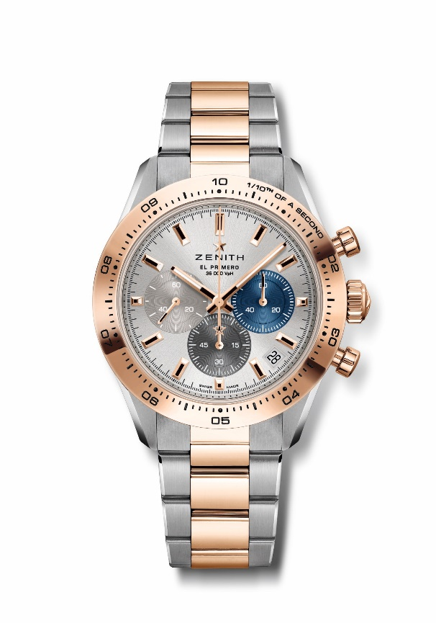
CHRONOMASTER SPORT
Referência: 51.3100.3600/69.M3100

Pontos principais: cronógrafo automático com roda de colunas El Primero capaz de medir e apresentar 1/10 de segundo de segundo. Indicação de 1/10 de segundo na luneta em ouro. Reserva de marcha alargada de 60 horas. Indicação de data às 4h30. Mecanismo “stop second”.
Movimento: El Primero 3600, automático
Frequência: 36 000 VpH (5 Hz)
Reserva de marcha: aprox. 60 horas
Funções: funções de cronógrafo com precisão de 1/10 de segundo. Horas e minutos no centro. Pequenos segundos às 9 horas. ponteiro de cronógrafo central que dá uma volta a cada 10 segundos, contador de 60 minutos às 6 horas, contador de 60 segundos às 3 horas
Acabamentos: nova massa oscilante em formato de estrela com acabamento acetinado
Preço: 16900 CHF
Material: aço inoxidável e ouro rosa de 18 quilates com luneta em ouro
Estanqueidade: 10 ATM
Caixa: 41mm
Mostrador: mostrador raiado prateado com contadores em três diferentes cores
Índices das horas: revestidos a ouro, facetados e revestidos com SuperLuminova SLN C1
Ponteiros: revestidos a ouro, facetados e revestidos com SuperLuminova SLN C1
Bracelete e fivela: bracelete em aço inoxidável e ouro rosa com duplo fecho extensível

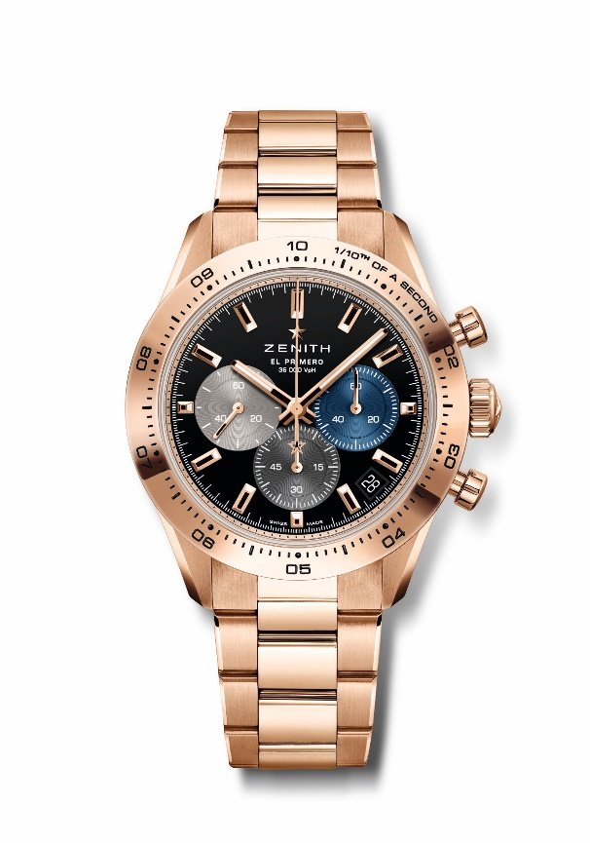
CHRONOMASTER SPORT
Referência: 18.3101.3600/21.M3100

Pontos principais: cronógrafo automático com roda de colunas El Primero capaz de medir e apresentar 1/10 de segundo de segundo. Indicação de 1/10 de segundo na luneta em ouro. Reserva de marcha alargada de 60 horas. Indicação de data às 4h30. Mecanismo “stop second”.
Movimento: El Primero 3600, automático
Frequência: 36 000 VpH (5 Hz)
Reserva de marcha: aprox. 60 horas
Funções: funções de cronógrafo com precisão de 1/10 de segundo. Horas e minutos no centro. Pequenos segundos às 9 horas. ponteiro de cronógrafo central que dá uma volta a cada 10 segundos, contador de 60 minutos às 6 horas, contador de 60 segundos às 3 horas
Acabamentos: nova massa oscilante em formato de estrela com acabamento acetinado
Preço: 37900 CHF
Material: ouro rosa de 18 quilates com luneta em ouro
Estanqueidade: 10 ATM
Caixa: 41mm
Mostrador: mostrador lacado preto com contadores em três cores diferentes
Índices das horas: revestidos a ouro, facetados e revestidos com SuperLuminova SLN C1
Ponteiros: revestidos a ouro, facetados e revestidos com SuperLuminova SLN C1
Bracelete e fivela: bracelete em ouro rosa com duplo fecho extensível

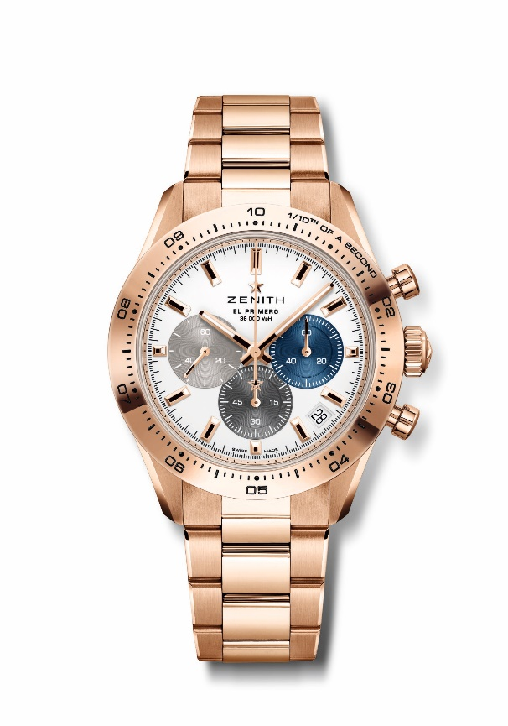
CHRONOMASTER SPORT
Referência: 18.3101.3600/69.M3100

Pontos principais: cronógrafo automático com roda de colunas El Primero capaz de medir e apresentar 1/10 de segundo de segundo. Indicação de 1/10 de segundo na luneta em ouro. Reserva de marcha alargada de 60 horas. Indicação de data às 4h30. Mecanismo “stop second”.
Movimento: El Primero 3600, automático
Frequência: 36 000 VpH (5 Hz)
Reserva de marcha: aprox. 60 horas
Funções: funções de cronógrafo com precisão de 1/10 de segundo. Horas e minutos no centro. Pequenos segundos às 9 horas. ponteiro de cronógrafo central que dá uma volta a cada 10 segundos, contador de 60 minutos às 6 horas, contador de 60 segundos às 3 horas
Acabamentos: nova massa oscilante em formato de estrela com acabamento acetinado
Preço: 37900 CHF
Material: ouro rosa de 18 quilates com luneta em ouro
Estanqueidade: 10 ATM
Caixa: 41mm
Mostrador: branco mate com três contadores aplicados com cores diferentes
Índices das horas: revestidos a ouro, facetados e revestidos com SuperLuminova SLN C1
Ponteiros: revestidos a ouro, facetados e revestidos com SuperLuminova SLN C1
Bracelete e fivela: bracelete em ouro rosa com duplo fecho extensível

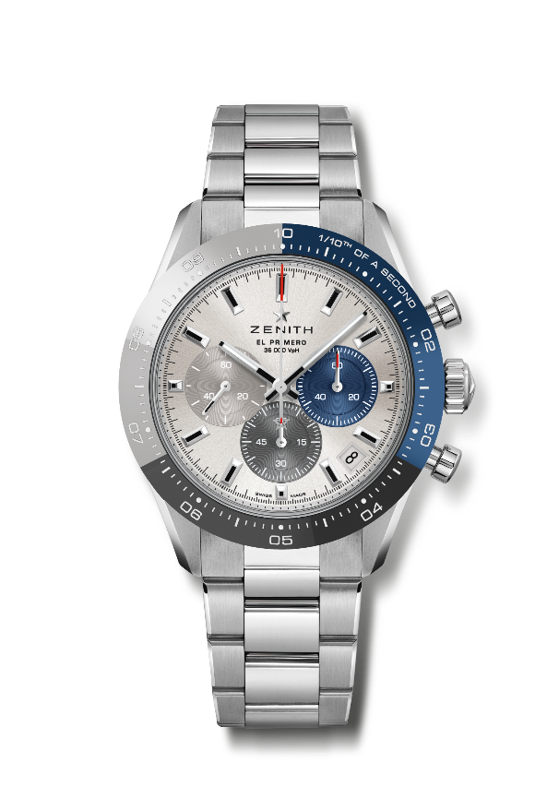
CHRONOMASTER SPORT EDIÇÃO BOUTIQUE
Referência: 03.3103.3600/69.M3100

Pontos principais: luneta especial em cerâmica tricolor. cronógrafo automático com roda de colunas El Primero capaz de medir e apresentar 1/10 de segundo de segundo. Indicação de 1/10 de segundo na luneta em cerâmica. Reserva de marcha alargada de 60 horas. Indicação de data às 4h30. Mecanismo “stop second”.
Movimento: El Primero 3600, automático
Frequência: 36 000 VpH (5 Hz)
Reserva de marcha: aprox. 60 horas
Funções: funções de cronógrafo com precisão de 1/10 de segundo. Horas e minutos no centro. Pequenos segundos às 9 horas. ponteiro de cronógrafo central que dá uma volta a cada 10 segundos, contador de 60 minutos às 6 horas, contador de 60 segundos às 3 horas
Acabamentos: nova massa oscilante em formato de estrela com acabamento acetinado
Preço: 11900 CHF
Material: luneta em aço inoxidável com cerâmica tricolor
Estanqueidade: 10 ATM
Caixa: 41mm
Mostrador: mostrador raiado prateado com contadores em três diferentes cores
Índices das horas: revestidos a ródio, facetados e revestidos com Super-LumiNova SLN C1
Ponteiros: revestidos a ródio, facetados e revestidos com Super-LumiNova SLN C1
Bracelete e fivela: bracelete em metal com duplo fecho extensível

